课时作业(十八)
[基础小题]
1．有三个完全相同的金属小球A、B、C，A带电荷量＋6Q，B带电荷量－3Q，C球不带电，今将A、B两球固定起来且距离远大于小球半径，然后让C经很多次反复与A、B接触，最后移去C球，则A、B间的相互作用力变为原来的( )
A．6倍 B．18倍
C. D.
[解析] A、B与C接触前，A、B间的库仑力F＝k.
A、B、C反复接触后，三球电荷量平分，即
q_{A}′＝q_{B}′＝q_{C}′＝＝Q
此时A、B间的作用力F′＝k.
所以F′＝F，故C对．
[答案] C
2.如图所示，水平天花板下用长度相同的绝缘细线悬挂起来的两个相同的带电介质小球a、b，左边放一个带正电的固定球＋Q时，两悬球都保持竖直方向．下面说法正确的是( )
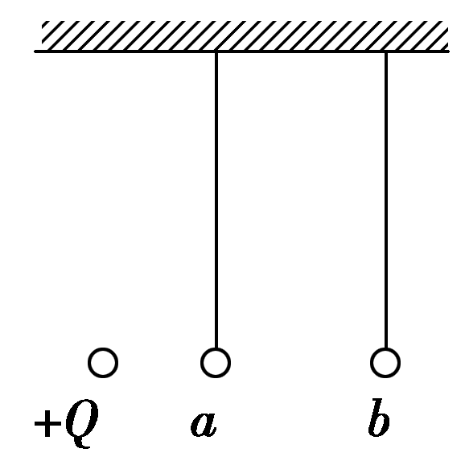
A．a球带正电，b球带正电，并且a球带电荷量较大
B．a球带负电，b球带正电，并且a球带电荷量较小
C．a球带负电，b球带正电，并且a球带电荷量较大
D．a球带正电，b球带负电，并且a球带电荷量较小
[解析] 要使ab平衡，必须有a带负电，b带正电，且a球带电较少，故应选B.
[答案] B
3.如图所示，abcde是半径为r的圆的内接正五边形，当在顶点a、b、c、d、e处各固定有电荷量为＋Q的点电荷时，O点的电场强度为零；若在e处固定有电荷量为－3Q的点电荷，a、b、c、d各处仍为电荷量为＋Q的点电荷，则圆心O处的电场强度大小为( )
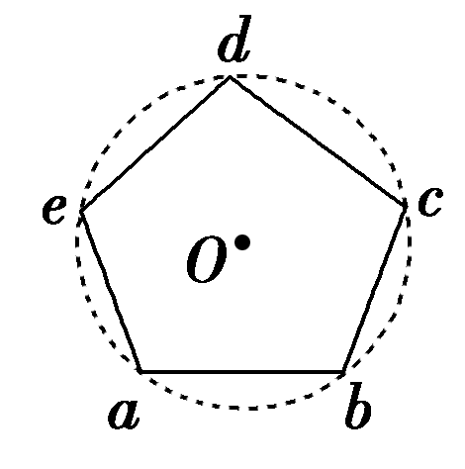
A. B.
C. D.
[解析] 由于图形具有对称性，五个等量点电荷在O点的合场强为零．由此可知，所有各点电荷在O点的合场强相当于顶点e处放一个－4Q的点电荷在圆心O处的场强，即E₀＝.故选A.
[答案] A
4.水平面上A、B、C三点固定着三个电荷量为Q的正点电荷，将另一质量为m的带正电的小球(可视为点电荷)放置在O点，OABC恰构成一棱长为L的正四面体，如图所示．已知静电力常量为k，重力加速度为g，为使小球能静止在O点，小球所带的电荷量为( )
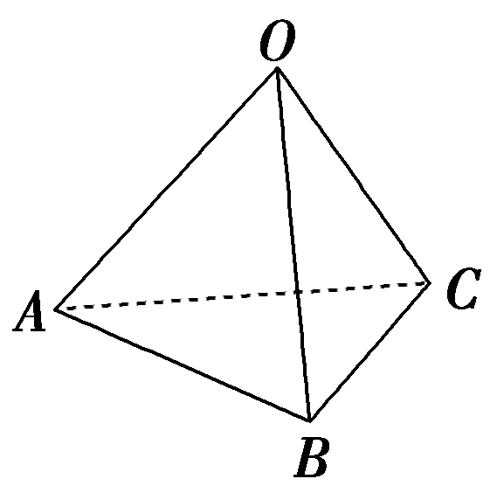
A. B.
C. D.
[解析] 3kcos θ＝mg，sin θ＝/3，联立解得q＝.
[答案] C
5.实线为三条未知方向的电场线，从电场中的M点以相同的速度飞出a、b两个带电粒子，a、b的运动轨迹如图中的虚线所示(a、b只受静电力作用)，则( )
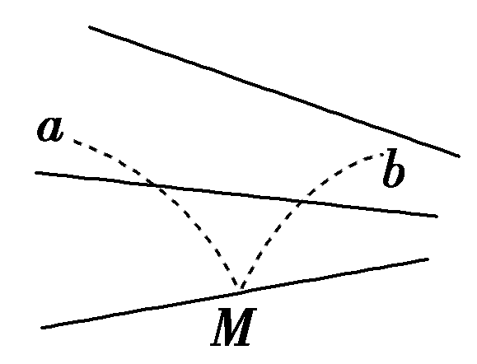
A．a一定带正电，b一定带负电
B．静电力对a做正功，对b做负功
C．a的速度将减小，b的速度将增大
D．a的加速度将减小，b的加速度将增大
[解析] 由于电场线方向未知，故无法确定a、b的电性，选项A错；静电力对a、b均做正功，两带电粒子动能均增大，则速度均增大，选项B、C均错；a向电场线稀疏处运动，电场强度减小，静电力减小，故加速度减小，b向电场线密集处运动，故加速度增大，选项D正确．
[答案] D
6．用电场线能很直观、很方便地比较电场中各点场强的强弱．如图甲是等量异种点电荷形成电场的电场线，图乙是场中的一些点：O是电荷连线的中点，E、F是连线中垂线上相对O对称的两点，B、C和A、D也相对O对称．则( )
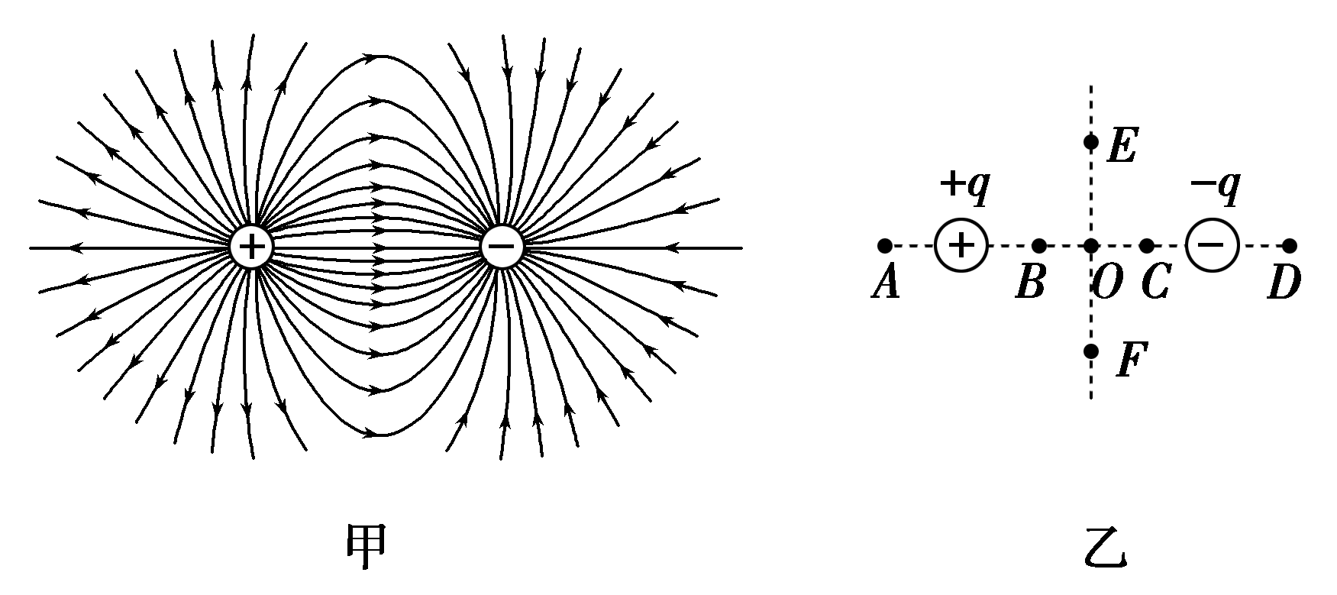
A．B、C两点场强大小和方向都相同
B．A、D两点场强大小相等，方向相反
C．E、O、F三点比较，O点场强最强
D．B、O、C三点比较，O点场强最弱
[解析] 由等量异种点电荷的电场线分布规律可知选项A、C、D正确，B错误．
[答案] ACD
7．如图所示的真空空间中，仅在正方体中的黑点处存在着电荷量大小相等的点电荷，则图中a、b两点电场强度和电势均相同的是( )
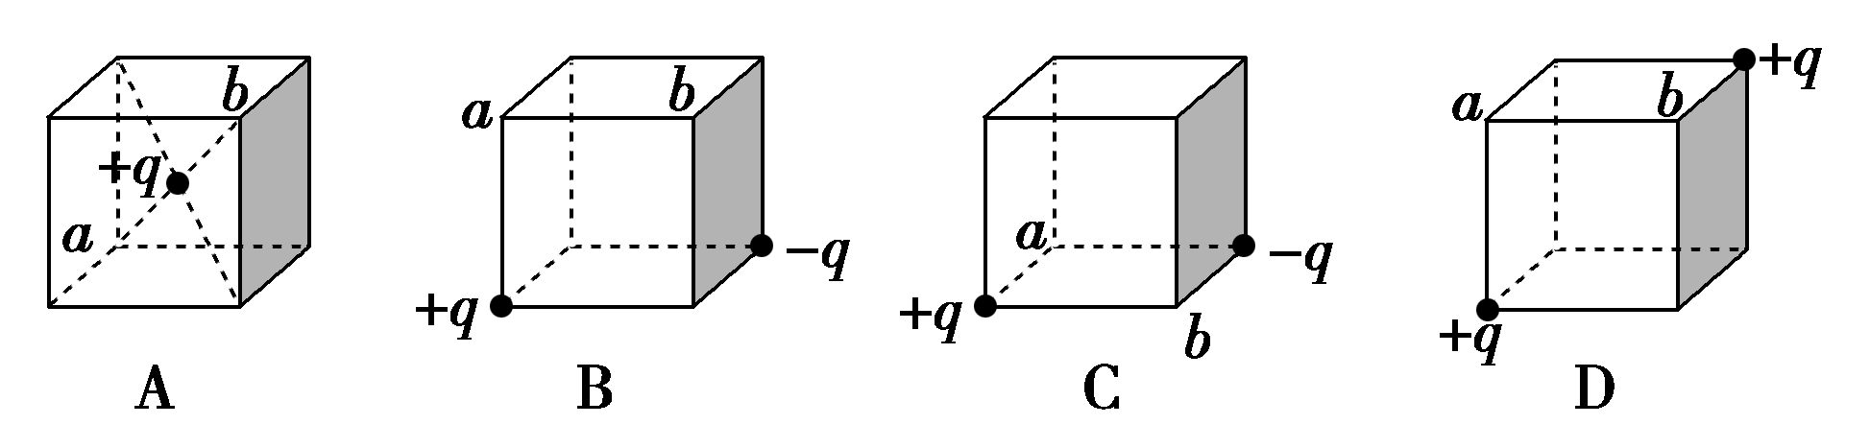
[解析] A、D项中，a、b两点处场强大小相等但方向不同，故A、D错；B项中，a、b两点处场强大小及方向均不相同，B错；C项中，a、b两点处在＋q、－q连线的中垂线上，且关于连线中点对称，故电场强度相同，电势相同，C对．
[答案] C
[必纠错题]
8．如下图所示，真空中A、B两个点电荷的电荷量分别为＋Q和＋q，放在光滑绝缘水平面上，A、B之间用绝缘的轻弹簧连接．当系统平衡时，弹簧的伸长量为x₀.若弹簧发生的均是弹性形变，则( )
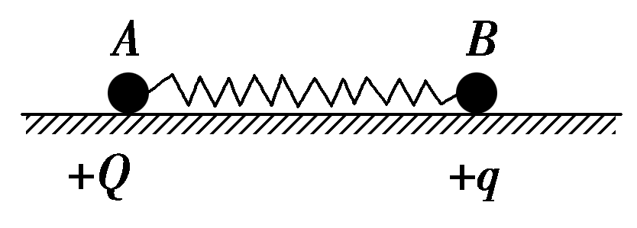
A．保持Q不变，将q变为2q，平衡时弹簧的伸长量等于2x₀
B．保持q不变，将Q变为2Q，平衡时弹簧的伸长量小于2x₀
C．保持Q不变，将q变为－q，平衡时弹簧的缩短量等于x₀
D．保持q不变，将Q变为－Q，平衡时弹簧的缩短量小于x₀

[错因分析] 本题错误的主要原因是库仑定律的运用出现错误，没有注意到一个动态变化的过程，由于电荷量的变化导致电荷间距离的变化．
错解如下：当电荷量为q时，电荷间的库仑力F＝k＝kx₀，当电荷量为2q时，电荷间的库仑力F′＝k＝kx，x＝2x₀，当q变为－q时，电荷间为吸引力F″＝k＝kx′，x′＝x₀，这是误把电荷间的距离看成不变导致的错误．
[解析] 设弹簧的原长为l，A、B间的库仑力为F＝k＝kx₀，将q变为2q时，设弹簧伸长量为x，则电荷间的库仑力F′＝k＝kx，上述两式相比得＝<2，x<2x₀.同理F″＝k＝kx′·＝>1，x′>x₀，B正确．
[答案] B
[纠错心得] 在用库仑定律判断或计算时要注意：
(1)库仑定律的适用范围：库仑定律只适用于真空中的点电荷；
(2)在电荷间距离不变的情况下库仑力与电荷量的乘积成正比，而题中电荷量变化时往往距离随之变化，所以在解题时要注意审清题意．
[高考真题]
9．(2015·安徽理综，15)由库仑定律可知，真空中两个静止的点电荷，带电量分别为q₁和q₂，其间距离为r时，它们之间相互作用力的大小为F＝k，式中k为静电力常量．若用国际单位制的基本单位表示，k的单位应为( )
A．kg·A²·m³ B．kg·A^{－2}·m³·s^{－4}
C．kg·m²·C^{－2} D．N·m²·A
[解析] 由F＝k得k＝，即k的单位为＝＝，B正确．
[答案] B
10．(2015·浙江理综，16)如图所示为静电力演示仪，两金属极板分别固定于绝缘支架上，且正对平行放置．工作时两板分别接高压直流电源的正负极，表面镀铝的乒乓球用绝缘细线悬挂在两金属极板中间，则( )
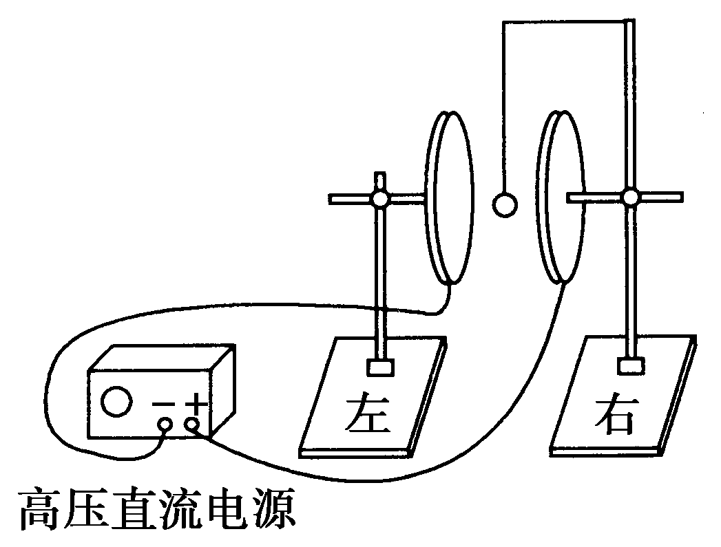

A．乒乓球的左侧感应出负电荷
B．乒乓球受到扰动后，会被吸在左极板上
C．乒乓球共受到电场力、重力和库仑力三个力的作用
D．用绝缘棒将乒乓球拨到与右极板接触，放开后乒乓球会在两极板间来回碰撞
[解析] 由图可知，右侧金属板与电源正极相连接，带正电，左侧金属板带负电，根据静电感应规律，近端感应出异种电荷，因此乒乓球的左侧感应出正电荷，A错误．乒乓球被扰动后，如果向右摆动会被吸到右板上，B错误．乒乓球共受到悬线的拉力、重力和电场力的作用，C错误．用绝缘棒将乒乓球拨到与右极板接触，乒乓球会带上正电，受到右极板的排斥，向左运动与左极板接触，又带上负电，被左极板排斥向右运动，这样小球就在两极板间来回碰撞，D正确．
[答案] D
[综合大题]
11．(2014·福建理综)如图，真空中xOy平面直角坐标系上的ABC三点构成等边三角形，边长L＝2.0 m．若将电荷量均为q＝＋2.0×10^{－6} C的两点电荷分别固定在A、B点，已知静电力常量k＝9.0×10⁹ N·m²/C²，求：
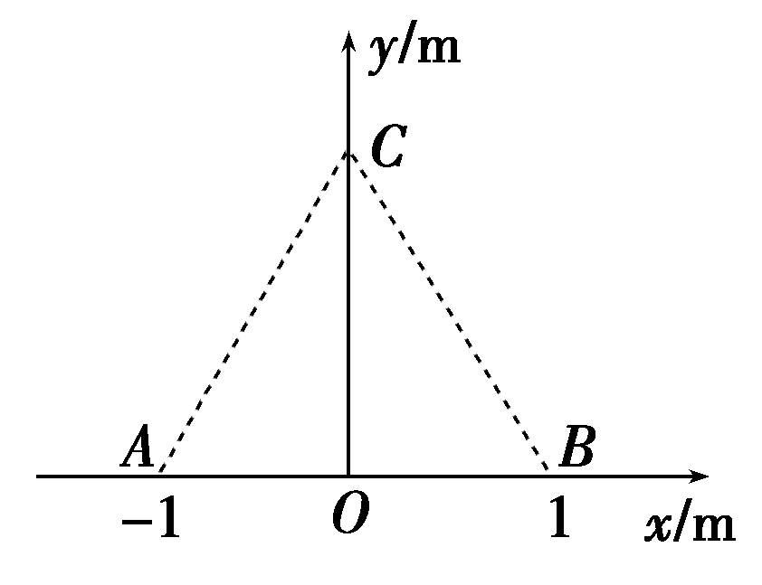
(1)两点电荷间的库仑力大小；
(2)C点的电场强度的大小和方向．
[解析] (1)根据库仑定律，A、B两点电荷间的库仑力大小
F＝k ①
代入数据得F＝9.0×10^{－3} N ②
(2)A、B点电荷在C点产生的场强大小相等，均为
E₁＝k ③
A、B两点电荷形成的电场在C点的合场强大小
E＝2E₁cos 30° ④
由③④式并代入数据得E＝7.8×10³ N/C ⑤
场强E的方向沿y轴正向．
[答案] (1)9.0×10^{－3} N
(2)7.8×10³ N/C 方向沿y轴正向

12.两个带电小球A和B，质量分别为m₁、m₂，带有同种电荷，带电荷量分别为q₁、q₂.A、B两球均放在光滑绝缘的水平板上，A球固定，B球被质量为m₃的绝缘挡板P挡住静止，A、B两球相距为d，如图所示．某时刻起挡板P在向右的水平力F作用下开始向右做匀加速直线运动，加速度大小为a，经过一段时间带电小球B与挡板P分离，在此过程中力F对挡板做功W.求：
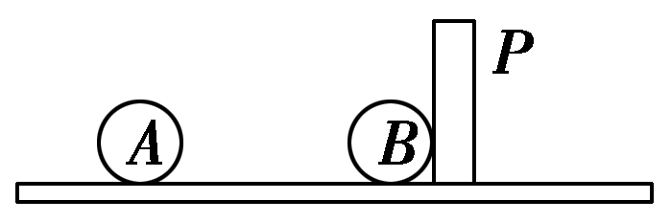
(1)力F的最大值和最小值；
(2)带电小球B与挡板分离时的速度．
[解析] (1)开始运动时力F最小，以B球和挡板整体为研究对象，由牛顿第二定律得：
F₁＋k＝(m₃＋m₂)a
解得最小力为：F₁＝(m₃＋m₂)a－k
B球与挡板分离后力F最大，以挡板为研究对象，由牛顿第二定律解得最大力为：F₂＝m₃a
(2)B球与挡板分离时，其与a球的距离为r，以B球为研究对象，由牛顿第二定律得：k＝m₂a ①
B球匀加速直线运动的位移为：x＝r－d ②
由运动学公式得：v²＝2ax ③
由①②③联立解得带电小球B与挡板分离时的速度为：v＝ .
[答案] (1)m₃a (m₃＋m₂)a－k
(2)

